Ufficio Stampa 29/09/2021

Al Teatro Filarmonico con raffinate Suggestioni francesi riapre la Stagione Sinfonica di Fondazione Arena
10° concerto Stagione Sinfonica 2021
venerdì 1° ottobre, ore 20
sabato 2 ottobre, ore 17
Teatro Filarmonico
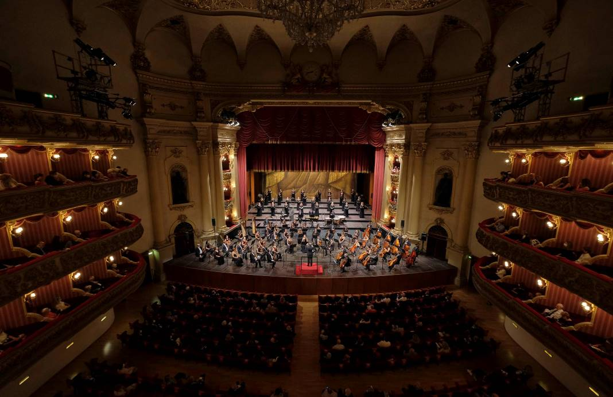
2021, Teatro Filarmonico - Foto Ennevi

Venerdì 1° ottobre Fondazione Arena riaccoglie il suo pubblico in presenza al Teatro Filarmonico con la grande musica sinfonica francese di fine ‘800: apre il celeberrimo e rivoluzionario Prélude di Debussy, manifesto del Simbolismo, seguito dal virtuosistico Poème di Chausson con la parte solistica affidata al primo violino Peter Szanto; conclude il programma la freschezza melodica della giovanile Sinfonia in do di Bizet. L’Orchestra areniana è diretta dal m° Giuliano Carella.
Fondazione Arena di Verona riporta gli spettatori in sala per il primo dei concerti sinfonici autunnali dal vivo, con un programma imperdibile interamente dedicato alla musica della seconda metà dell’Ottocento francese, esemplificato in tre linguaggi diversissimi con opere accattivanti eseguite da interpreti di primo piano. Lo è Giuliano Carella, maestro italiano invitato nelle sale più prestigiose del mondo per il teatro musicale ma anche come esecutore del repertorio sinfonico, come in questo raffinato programma alla guida dell’Orchestra della Fondazione Arena.
Il primo brano in locandina è anche il più recente e il più ardito per il suo tempo: la sensuale malia del Prélude a l’après-midi d’un faune di Claude Debussy (1862-1918) riesce ancora oggi a tenere il pubblico col fiato sospeso sin dalle prime battute del flauto solo, in cerca di uno slancio tra volontà e malinconia. L’unico fluido movimento, di dieci minuti circa, esplora e cangia armonie trattando due temi principali con estrema libertà formale, in un arco che si apre e si chiude in impalpabile piano, e offrendo un’originale pittura sonora ai versi di Stephane Mallarmé, cui si ispirò il compositore. Eseguito per la prima volta a Parigi nel 1894 dopo una gestazione di due anni, il Prélude è entrato subito in repertorio, aprendo le porte alle radicali innovazioni del XX secolo.
Altrettanto singolare è il Poème op. 25 di Ernest Chausson (1855-1899) per violino e orchestra: una sorta di compatto concerto in un unico movimento commissionato dal celebre virtuoso Eugène Ysaÿe, che ne fu anche primo interprete nel 1896. Il brano, nella tonalità d’impianto di mi bemolle maggiore, ha programmaticamente una natura rapsodica e lascia ampio spazio agli interventi del violino solista: nel corso dei suoi diciassette minuti circa di durata, attraversa i tempi Lento e misterioso, Molto animato, Animato, Poco lento, Poco meno lento, Allegro, Tempo I e Tranquillo in dialogo con oasi orchestrali armonicamente e timbricamente lussureggianti, caratteristiche della (purtroppo contenuta) produzione di Chausson che ne fanno una voce delle più interessanti della fine del Secolo francese, retaggio di una tradizione che sarebbe stata rivoluzionata proprio da Debussy, Ravel e i Ballets russes. L’impegnativo Poème, non troppo popolare nelle sale da concerto (a Verona è apparso soltanto nel 2004 e nel 2011), è tuttavia una composizione prediletta dai maggiori violinisti di ieri e di oggi: la virtuosistica parte concertante è affidata per l’occasione al primo violino dell’Orchestra areniana, l’ungherese Peter Szanto.
Georges Bizet (1838-1875) è noto al grande pubblico veronese per il suo ultimo e più riuscito lavoro destinato al palcoscenico: Carmen (che inaugurerà, tra l’altro, il prossimo Festival 2022). Il compositore francese però scrisse molta altra musica, non solo per il teatro, che non viene frequentemente eseguita nonostante il valore intrinseco della stessa. È il caso della Sinfonia n. 1 in do maggiore, scritta nel 1855 dal precoce talento di un Bizet solo diciassettenne e scoperta solo ottant’anni dopo. L’opera, della durata di poco inferiore alla mezz’ora, è tutt’oggi rarissima nei programmi delle istituzioni musicali (al Filarmonico è stata eseguita solo un’altra volta, nel 1979) ma non manca di affascinare il pubblico per l’esuberante invenzione melodica temprata da una compostezza formale classica. Allo scoppiettante Allegro vivo iniziale, che con spirito originale rimanda agli analoghi cimenti di Haydn o Mendelssohn, segue un malinconico Adagio guidato dall’ammaliante melodia dell’oboe; come da tradizione, il terzo movimento è uno Scherzo che evoca danze pastorali mentre il finale è un Allegro vivace ricco di spirito in cui è possibile rintracciare per colore e slancio qualche gemma che fiorirà nella futura, immortale, Carmen.
Il concerto, della durata complessiva di 60 minuti circa, sarà eseguito senza intervallo.
Per l’accesso agli spettacoli della Stagione Artistica 2021 al Teatro Filarmonico, sono applicate le disposizioni sanitarie di legge in materia di prevenzione CoVid19, tra cui l’EU-digital CoVid certificate (“Green pass” o altri certificati previsti dalla legge) e l’uso della mascherina chirurgica per tutta la durata della permanenza in Teatro. Per ulteriori informazioni consigliamo di consultare il regolamento completo alla pagina web https://www.arena.it/it/teatro-filarmonico/info-covid
È possibile acquistare il proprio biglietto per lo spettacolo secondo le tariffe 2020, sia online che presso la Biglietteria centrale di via Dietro Anfiteatro. Nei giorni di spettacolo è inoltre attiva la Biglietteria di via Mutilati a partire da due ore prima dell’inizio del concerto.



Fondazione Arena è orgogliosa di riaprire allo spettacolo dal vivo e ringrazia gli sponsor ufficiali della Stagione Artistica 2021: Banco BPM e METINVEST. Banco BPM da dodici anni con il suo sostegno consente di offrire alla città occasioni di cultura e svago; sostenere la Fondazione Arena, significa infatti dare continuità alle proprie radici solidaristiche e promuovere la cultura in tutte le sue espressioni. Anche quest’anno ha scelto di essere al fianco di Fondazione Arena il gruppo METINVEST, multinazionale del settore minerario e dell’acciaio, che, attraverso la sua controllata Ferriera Valsider, sostiene la programmazione artistica del Teatro Filarmonico.



Biglietti e prezzi STAGIONE SINFONICA 2021: Posto unico numerato
INTERO € 26,00
RIDOTTO € 22,00
RIDOTTO OVER 65 € 17,00
RIDOTTO UNDER 30 € 10,00
I possessori di voucher relativi alla Stagione Sinfonica 2020 potranno riscattarli presso la Biglietteria centrale.

Informazioni
Ufficio Stampa Fondazione Arena di Verona
Via Roma 7/D, 37121 Verona
tel. (+39) 045 805.1861-1905-1891-1939
ufficio.stampa@arenadiverona.it – www.arena.it
Biglietteria Arena di Verona
Via Dietro Anfiteatro 6/b, 37121 Verona
Tel. 045 596517 - Fax 045 8013287
Call center 045 8005151 - Punti di prevendita Geticket
Orari
da lunedì a venerdì 10:30-16:00
sabato 09:15-12:45
biglietteria@arenadiverona.it – www.arena.it
Biglietteria Teatro Filarmonico
Via dei Mutilati 4/k, 37121 Verona
Tel. 045 8002880 - Fax 045 8013266
Apertura due ore prima dello spettacolo

biglietteria@arenadiverona.it – www.arena.it
Punti di prevendita Geticket



Venerdì 1 ottobre · ore 20.00
Sabato 2 ottobre · ore 17.00
Teatro Filarmonico

Suggestioni francesi
10° concerto Stagione Sinfonica 2021
Giuliano Carella Direttore
Peter Szanto Violino

Claude Debussy
Prélude a l'après-midi d'un faune, L 87

E. Chausson
Poème per violino e orchestra, op. 25

Georges Bizet
Sinfonia n. 1 in do maggiore
- Allegro vivo
- Adagio
- Scherzo: Minuetto
- Finale: Allegro vivace

ORCHESTRA DELLA FONDAZIONE ARENA DI VERONA
Il concerto viene eseguito senza intervallo.
Durata complessiva: 60 minuti circa

